
ΕΛΛΗΝΙΚΗ ΔΗΜΟΚΡΑΤΙΑ Σέρρες 26 Ιανουαρίου 2023 ΝΟΜΟΣ ΣΕΡΡΩΝ Αρ. Πρωτ.:οικ.2605
ΔΗΜΟΣ ΣΕΡΡΩΝ Αρ. Πρόσκλ.: 05
Δ/ΝΣΗ Δ/ΚΟΥ-ΟΙΚΟΝ/ΚΟΥ ΤΜΗΜΑ ΥΠΟΣΤ. ΣΥΛΛΟΓΙΚΩΝ ΟΡΓΑΝΩΝ
ΟΙΚΟΝΟΜΙΚΗ ΕΠΙΤΡΟΠΗ

Π Ρ Ο Σ Κ Λ Η Σ Η

Π Ρ Ο Σ
Τα Μέλη της Οικονομικής Επιτροπής
του Δήμου Σερρών

Έχοντας υπόψη:

α) τις διατάξεις της παρ.6 του άρθρου 77 του Ν.4555/2018 (ΦΕΚ 133/19-7-2018τΑ) «Μεταρρύθμιση του θεσμικού πλαισίου της Τοπικής Αυτοδιοίκησης-Εμβάθυνση της Δημοκρατίας-Ενίσχυση της Συμμετοχής-Βελτίωση της οικονομικής και αναπτυξιακής λειτουργίας των Ο.Τ.Α. (Πρόγραμμα “ΚΛΕΙΣΘΕΝΗΣ”»),
β) Τις αριθμ. 374/39135/30-05-2022 και 380/39456/15-06-2022 εγκυκλίους του Υπουργείου Εσωτερικών,
γ) τις διατάξεις του άρθρο 78 του ν.4954/2022 (ΦΕΚ 136/τ.Α/9-7-2022) και
δ) την υπ’ αριθμ.915/33288/30-09-2022 απόφαση Δημάρχου Σερρών,
ε) την υπ’ αριθμ.1252/38521/03-11-2022 απόφαση Δημάρχου Σερρών,

σας προσκαλούμε, στην 5^{η} Τακτική Μεικτή Συνεδρίαση της Οικονομικής Επιτροπής, που θα γίνει δια ζώσης και ταυτόχρονα με τηλεδιάσκεψη, την Δευτέρα 30 Ιανουαρίου 2023 και ώρα 12:00 μ., στην πρώην αίθουσα Συνεδριάσεων του Δημοτικού Συμβουλίου, για συζήτηση και λήψη αποφάσεων στα παρακάτω θέματα της ημερήσιας διάταξης:

ΘΕΜΑ 1^{ο}: Ορισμός Δικηγόρου προκειμένου να παραστεί και να εκπροσωπήσει τον Δήμο ενώπιον του Διοικητικού Εφετείου Θεσσαλονίκης (Τμήμα Α΄ Ακυρωτικό), στη συζήτηση της με αριθμό και ημερομηνία κατάθεσης ΑΚ 412/22-9-2022 αίτηση ακυρώσεως των: 1) Π. Κ., 2) Π. Γ. και 3) Π. Σ., στρεφόμενης κατά του Δήμου Σερρών.

ΘΕΜΑ 2^{ο}:Ορισμός εξωτερικού δικηγόρου για την νομική εκπροσώπηση του Ν.Π.Δ.Δ. με την επωνυμία “Οργανισμός Προσχολικής Αγωγής, Κοινωνικής Πολιτικής και Αθλητισμού”, κατά τη συζήτηση της με αρ. κατάθεσης ΓΑΚ 78475/2022 Αγωγής (Ειδική Διαδικασία Περιουσιακών – Εργατικών Διαφορών), των: 1) Χ. Μ. του Ε., κ.λ.π., ενώπιον του Μονομελούς Πρωτοδικείου Αθηνών.

ΘΕΜΑ 3^{ο}:Έγκριση της υπ΄ αριθ.1/2023 μελέτης του Τμήματος Προμηθειών του Δήμου Σερρών, καθορισμός του τρόπου εκτέλεσης αυτής και συγκρότηση Επιτροπής, για την ανάδειξη αναδόχου για την προμήθεια με τίτλο: «Προμήθεια τροφίμων για τις ανάγκες της Κοινωνικής Κουζίνας του δήμου Σερρών» ποσού 16.739,03€ χωρίς ΦΠΑ και 18.915,10€ με ΦΠΑ 13%.

ΘΕΜΑ 4^{ο}:Έγκριση πρακτικού επιτροπής διαγωνισμού αποσφράγισης δικαιολογητικών κατακύρωσης του ανοικτού ηλεκτρονικού διαγωνισμού (με χρήση του Ε.Σ.Η.ΔΗ.Σ.), για την ανάδειξη αναδόχου του έργου: «Συντήρηση αγροτικής οδοποιίας Δήμου Σερρών», προϋπολογισμού 1.000.000,00€ με Φ.Π.Α., με αύξων αριθμό διαγωνισμού στο Ε.Σ.Η.ΔΗ.Σ. «190532».

ΘΕΜΑ 5^{ο}:Έγκριση υποβολής Αιτήματος (φακέλου δικαιολογητικών) που αφορά την «Επιχορήγηση Δήμων της Χώρας από το Πρόγραμμα ΦΙΛΟΔΗΜΟΣ ΙΙ για την παροχή κοινωνικών υπηρεσιών από τις Δομές των Κέντρων Δημιουργικής Απασχόλησης Παιδιών (ΚΔΑΠ) αρμοδιότητας τους για τον ετήσιο κύκλο 2022-2023».

ΘΕΜΑ 6^{ο}:Έγκριση μετακίνησης του με αριθμό κυκλοφορίας ΚΗΗ-8528 υπηρεσιακού οχήματος εκτός Νομού, την 20^{η} Ιανουαρίου 2023, με προορισμό τη Σταυρούπολη Θεσσαλονίκης, για την μετάβαση των υπαλλήλων μας κ.κ.Καραπάλη Άγγελου και Μαλαματάκη Βασίλειου στην τράπεζα τροφίμων προκειμένου να προμηθευτούν τρόφιμα για την Κοινωνική Κουζίνα του Δήμου.

ΘΕΜΑ 7^{ο}: Έγκριση ή μη τροποποίησης της υπ΄ αριθ. 19/2023 Α.Ο.Ε. ως προς τα μέλη της επιτροπής διαγωνισμού και αξιολόγησης προσφορών.

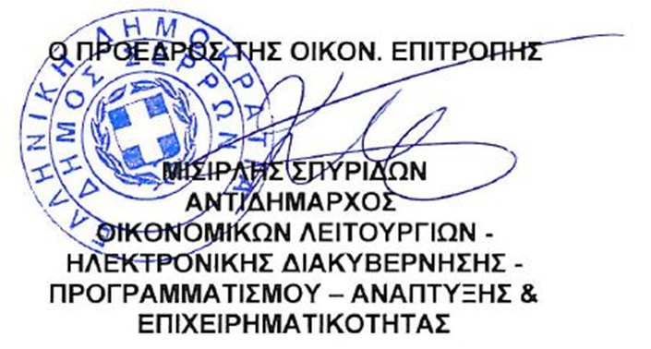

Κοινοποίηση:
1. κ. Αριάδνη Παπαφωτίου, Επικεφαλής του
Συνδυασμού “ΔΥΝΑΜΗ ΣΕΡΡΑΙΩΝ”
2. κ. Γεωργούλα Αντώνιο, Επικεφαλής του
Συνδυασμού “ΔΙΑΒΑΣΗ ΠΕΖΩΝ”
3. κ. Χαραλαμπίδου Παρθένα, Ανεξάρτητη
Δημοτική Σύμβουλο
4. Γραφείο Τύπου & Δημ. Σχέσεων
(για την δημοσίευσή της στο διαδίκτυο,
ενημέρωση ΜΜΕ, κλπ)

